ВВЕДЕНИЕ

Во исполнение требований Федерального закона от 28 декабря 2009 г. № 381-ФЗ «Об основах государственного регулирования торговой деятельности в Российской Федерации» (в ред. от 3 июля 2016 г.) (далее – «Закон о торговле») Общество с ограниченной ответственностью «Инмарко–Трейд» (далее – «Поставщик», «Инмарко–Трейд»,) размещает информацию об условиях отбора хозяйствующих субъектов, осуществляющих торговую деятельность посредством организации торговой сети (далее – «Покупатель», «Контрагент», «Партнер») для заключения договора поставки продовольственных товаров (далее – «Договор поставки»), о существенных условиях Договора поставки, а также соответствующую информацию о качестве и безопасности поставляемых продовольственных товаров.

В соответствие с пунктом 8 статьи 2 Закона о торговле под термином «Торговая сеть» следует понимать совокупность двух и более торговых объектов, которые принадлежат на законном основании хозяйствующему субъекту или нескольким хозяйствующим субъектам, входящим в одну группу лиц в соответствии с Федеральным законом "О защите конкуренции", или совокупность двух и более торговых объектов, которые используются под единым коммерческим обозначением или иным средством индивидуализации.

Сведения, указанные в настоящем документе, носят исключительно информационный характер и ни при каких условиях не будут являться публичной офертой, определяемой положениями части 2 статьи 437 Гражданского кодекса РФ.

ООО «Инмарко–Трейд» по своему усмотрению может вносить изменения в настоящий документ.

- УСЛОВИЯ ОТБОРА КОНТРАГЕНТОВ ДЛЯ ЗАКЛЮЧЕНИЯ ДОГОВОРА ПОСТАВКИ:

- Основные принципы взаимодействия:
• ООО «Инмарко–Трейд» осуществляет взаимодействие с партнерами на условиях взаимной экономической выгоды.
• ООО «Инмарко–Трейд» ожидает от своих Партнеров исполнения соглашений в духе партнерства и уважения к задачам и приоритетам своего партнера.

- Основные требования, предъявляемые к Контрагентам при принятии решения о сотрудничестве и заключении договора поставки продовольственных товаров:
- Способность Покупателя нести обязательства по Договору поставки, в том числе платежеспособность, отсутствие признаков банкротства и иных признаков финансовой нестабильности.
- Способность Покупателя обеспечить надлежащие хранение и соблюдение им иных условий для сохранения надлежащего качества и безопасности товаров, поставляемых Поставщиком для возможности дальнейшей реализации конечным потребителям.
- Согласие следовать Кодексу принципов ведения бизнеса Компании Юнилевер (Приложение №1), в соответствии с которым ООО «Инмарко–Трейд» (входя в группу лиц Компании Юнилевер), осуществляет ведение своей деятельности.
- Законопослушность Покупателя.
- Качественное выполнение Покупателем предыдущих обязательств, в случае если с данным Контрагентом был заключен договор.
- Наличие информации о коммерческо-хозяйственной деятельности Покупателя.
- Соответствие контактной информации с информацией, заявленной при регистрации юридического лица в налоговых и контролирующих органах.
- Ф.И.О. учредителей/руководителей или юридический адрес поставщика/подрядчика/исполнителя не должны проходить, как массовые учредители или массовые адреса юр. регистрации, в налоговых органах.
- Отсутствие неисполненных поручений по судебным решениям.
- Своевременная отчетность в налоговые органы.
- Отсутствие в реестре организаций-должников территориальных Управлений Федеральной Службы судебных приставов.
- Отсутствие ранее договорных отношений с ООО «Инмарко-Трейд», прекращенных по причине несоблюдение пунктов договора или «Кодекса принципов ведения бизнеса» (Приложение № 1).

Для подтверждения вышеуказанных критериев Контрагент предоставляет следующий пакет документов:

Для юридических лиц:
- свидетельство о присвоении ОГРН (копия, заверенная Покупателем);
- выписка из ЕГРЮЛ ( оригинал);
- устав (копия, заверенная Покупателем);
- свидетельство о постановке на учет в налоговом органе(копия, заверенная Покупателем);
- документ, подтверждающий полномочия лица, подписывающего Договор (копия, заверенная
Покупателем): решение (протокол) участников (акционеров) о назначении руководителя организации (если договор подписывает первое лицо); доверенность на лицо с образцом подписи, которое подписывает договор (если договор подписывает доверенное лицо);
f) свидетельства о регистрации изменений к учредительным документам и сами изменения, если таковые имеются(копия, заверенная Покупателем).

Для индивидуальных предпринимателей:
- копия паспорта (2-3-й страниц, с данными физ. лица и данными о выдаче паспорта, и страницы с данными о регистрации по месту жительства);
- свидетельство о государственной регистрации в качестве ИП (копия, заверенная Покупателем);
- свидетельство о постановке на учет в налоговом органе(копия, заверенная Покупателем);
- выписка из Единого государственного реестра ИП ( оригинал).

Каждая страница указанных документов должна содержать надпись «Копия верна», дату удостоверения и быть заверена круглой печатью Контрагента и подписью (с обязательной расшифровкой подписи) лица, уполномоченного на удостоверение копий (руководителя или лица, уполномоченного действовать от имени Контрагента на основании доверенности, с приложением копии такой доверенности).
ООО «Инмарко–Трейд» оставляет за собой право самостоятельно собирать перечисленные документы законными способами с помощью общедоступных источников (включая вебсайт Федеральной налоговой службы и другие источники).

II. СУЩЕСТВЕННЫЕ УСЛОВИЯ ДОГОВОРА ПОСТАВКИ

Договор поставки заключается при условии согласования между Сторонами следующих существенных условий:

- Наименование, номенклатура (ассортимент) и количество подлежащих поставке товаров.
Конкретный ассортимент и количество товара, подлежащего поставке, согласовывается Сторонами в установленном Договором поставки порядке.
- Срок поставки товаров.
Срок поставки товаров согласовывается сторонами в Договоре поставки и/или подаваемых в рамках него заказов в зависимости от конкретных условий доставки товара, удаленности Контрагента и иных подобных факторов.

- Порядок и срок оплаты товаров.
Контрагент производит оплату товаров банковским переводом на счет Поставщика, указанный в Договоре поставки. Сроки оплаты определяются с учетом положений п. 1-3 ч. 7 ст. 9 Закона о торговле.

- Порядок поставки и приемки товаров.
Поставка товара осуществляется Поставщиком на основании заказов, направляемых по форме, согласованной сторонами Договора поставки. Способ направления заказов подлежит согласованию сторонами Договора поставки.
Приемка товаров по количеству, ассортименту и качеству производится Контрагентом в момент получения товара от Поставщика соответствии с порядком, согласованным сторонами в Договоре поставки.
Стороны могут определить в качестве существенных иные условия Договора поставки в соответствии с п. 1 ст. 432 ГК РФ.

III. ИНФОРМАЦИЯ О КАЧЕСТВЕ И БЕЗОПАСНОСТИ ПОСТАВЛЯЕМЫХ ПРОДОВОЛЬСТВЕННЫХ ТОВАРОВ
- Товары, поставляемые ООО «Инмарко–Трейд», соответствуют требованиям к качеству и безопасности товаров, установленных действующим законодательством РФ.
Качество и безопасность товаров подтверждаются сертификатами соответствия/декларациями о соответствии/свидетельствами о государственной регистрации согласно требованиям действующего законодательства.
Документы, подтверждающие соответствие товаров Поставщика, Вы можете найти, перейдя по ссылке.
- Поставщик гарантирует, что товар разрешен к реализации на территории Российской Федерации, не обременен правами третьих лиц и/или не нарушает права либо законные интересы третьих лиц, не находится в залоге, под арестом и не имеет иных ограничений.

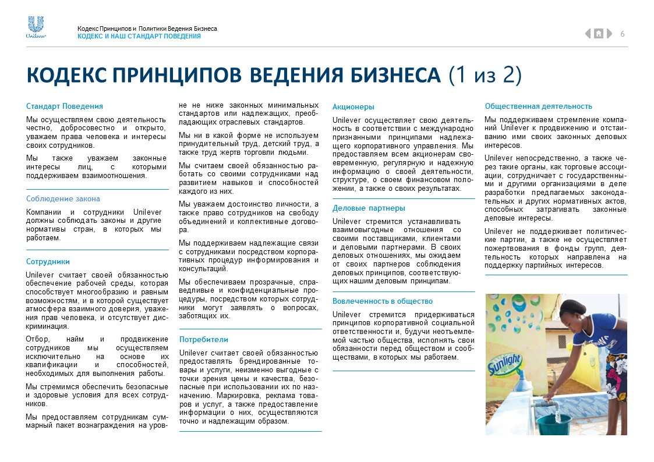
Приложение № 1.

